BIRCOplus 100, Endscheiben

BIRCO

Eigenschaften

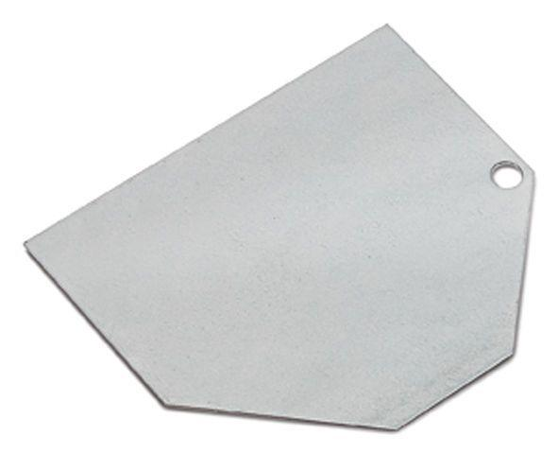

Art Zubehör

Stirnwand

Ausführung Abdeckung

Abdeckplatte

Oberfläche

verzinkt

Werkstoff

Stahl

Höhe (mm)

165,00 - 215,00

Nennweite DN

100,00